Муниципальное бюджетное дошкольное образовательное учреждение
«Детский сад 137»

Профилактика плоскостопия у детей раннего возраста

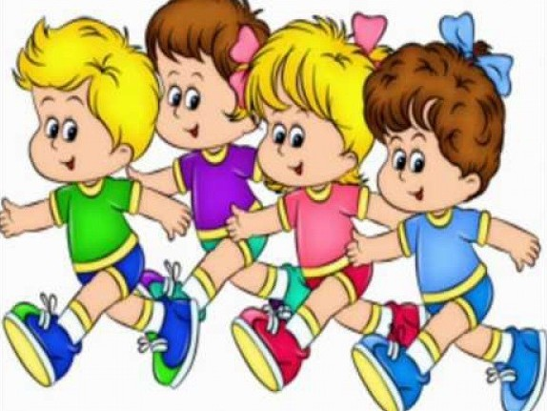

Воспитатель: Загребина К.М.

Дзержинск 2020

Что такое плоскостопие?

Плоскостопие - это дефект стопы, сопровождающийся уплощением ее сводов. Это достаточно серьезное ортопедическое заболевание, которое значительно нарушает функцию всего опорно-двигательного аппарата человека, негативно влияет на его общее самочувствие, снижает выносливость к физическим нагрузкам, ухудшает работоспособность и настроение. Ребенок с плоской стопой не может быстро бегать, заниматься спортом, при ходьбе размахивает руками, сильно топает, его походка становится неуклюжей.
Плоскостопие чаще встречается у соматически ослабленных и тучных детей, хотя природа его возникновения может быть различна.
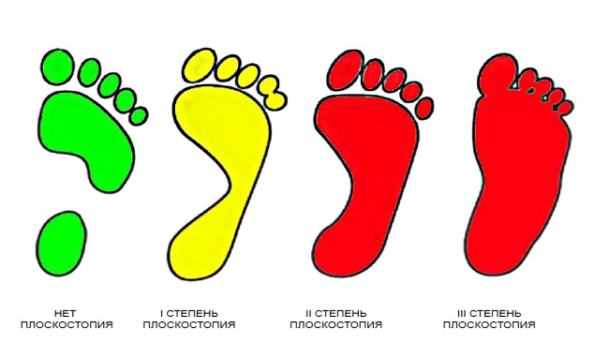

Симптомы плоскостопия.

- Повышенная утомляемость при ходьбе;
- Боли в икроножных мышцах;
- Снижение физической работоспособности;
- Головные боли как следствие пониженной рессорной функции стопы;
- Изменение формы стопы, особенно в средней ее части;
- Боли в стопах – своде, переднем отделе пятки, в области лодыжек;
- Появление пяточных шпор;
- Стаптывание внутренней части каблука;
- Косточка, выступающая околобольшого пальца.

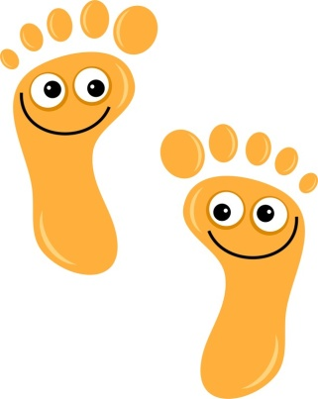

Рекомендации к выбору обуви
- Обувь не должны быть узкой и слишком просторной, а ее подошва – толстой, поскольку снижается естественная гибкость стопы;
- Каблук не более 1-2 см, если высота каблука возрастает, происходит смещение нагрузки на передний отдел стопы, икроножные мышцы находятся в состоянии постоянного напряжения, изменяется угол наклона таза, деформируется осанка;
- Дети не должны ходить дома в теплой обуви;
- Не донашивать обувь старших детей, так как в этом случае портится индивидуальная форма стопы;
- Ношение обуви на 1 см больше самого длинного пальца (чаще первого, но может быть второго и третьего).

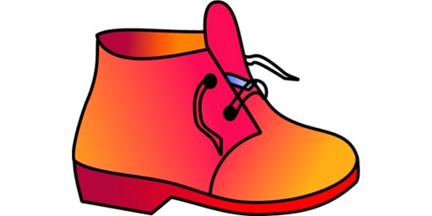
Упражнения для профилактики плоскостопия

- Отведение стопы наружу, внутрь;
- Поднимание стопы носком на себя и внутрь;
- Разгибание пальцев стоп веером;
- Захват различных предметов пальцами ног, их перекладывание;
- Катание подошвами ног мяча, гимнастической палки;
- Ходьба на носках, пятках, наружном своде стопы и т.д.

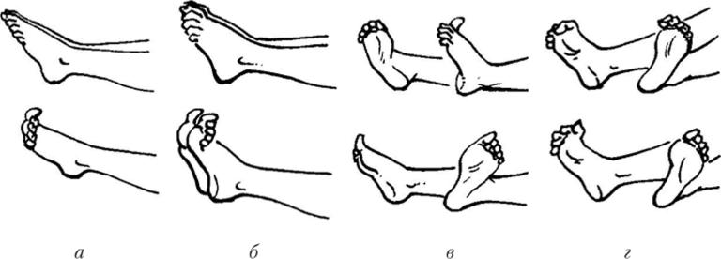

Противопоказано!
- Ходить на внутренней стороне стопы;
- Соскоки, прыжки, бег, особенно по асфальту;
- Выполнять упражнения при длительной статической нагрузке (исходное положение – стоя).

- Делаем ребенку массаж ступней. Хорошо разотрите все пальцы, подошву и голеностопный сустав. Помните, на стопе расположено множество точек связанных с внутренними органами.
- Очень полезно хождение босиком по естественным грунтовым дорожкам (траве, песку, гальке и др.) в теплое время года, если есть такая возможность. А если нет, то природную дорожку заменит сшитый из ткани мешочек, наполненный камнями разной величины.
- Постоянное внимание за правильной установкой стоп при ходьбе. Носки следует держать незначительно разведенными. При правильно ходьбе стопы расставлены нешироко и двигаются параллельно – обращайте на это особое внимание!

